18º Festival Mundial de la Juventud y los Estudiantes se hará en diciembre de 2013 en Quito-Ecuador.
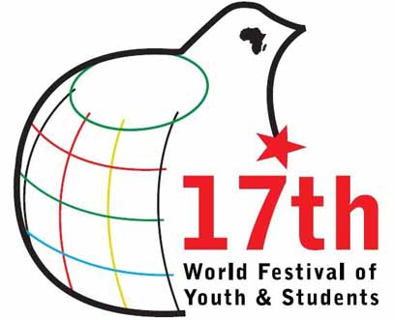
La Juventud del Partido Socialista Unido de Venezuela (JPSUV), participó en Imbabura-Ecuador, en las reuniones del Consejo Consultivo de la Federación mundial de Juventudes Democráticas (FMJD), que es la instancia que está conformada por la Presidencia (Chipre), Secretario General (Cuba) y los Vicepresidentes Regionales (Asia, África, etc.) de la federación, así como del Consejo General de esa misma organización, la cual está conformada por los miembros del Consejo Consultivo más 7 organizaciones electas en cada continente. Si bien es cierto que la JPSUV aun no forma parte de ninguna de estas instancias, tiene derecho a voz en todas las sesiones de trabajo por ser miembro de la FMJD.
El objetivo central de estas reuniones, además de revisar la situación financiera y organizativa de la Federación Mundial de Juventudes Democráticas (FMJD), era el de definir la sede del próximo Festival Mundial de la Juventud y los Estudiantes, el cual, gracias a una votación casi unánime, será en Quito-Ecuador en diciembre de 2013.
Que Ecuador sea la sede del próximo Festival (Edición 18º) es una demostración más de que en América Latina es la región del planeta donde se están llevando a cabo las transformaciones concretas y teóricas más importantes por parte de la izquierda. Cabe destacar que en el año 2005, Venezuela fue sede del 16º Festival.

